中國文化大學教育部高教深耕計畫成果紀錄表

子計畫 | A4-1-1 培養創新創意能力
具體作法 | 華岡創客中心
主題 | 用公民媒體翻轉社會-公益創新力創意教學工作坊
內容  （活動內容簡述/執行成效） | 主辦單位：教資中心  活動日期：2022/11/03 1300-1500  活動地點：大慈館B1華岡創客中心  主 講 者：陳維信老師  參與人數： 16 人  內 容：  中國文化大學教學資源中心，於2022年11月3日辦理用公民媒體翻轉社會-公益創新力創意教學工作坊，邀請陳維信老師來為同學介紹以未來學的角度去了解公民媒體角色定位、公民媒體對於社會公益衝擊如何進行。  執行成效：  本次課程讓同學透過未來學的方法讓同學試著以未來學的角度重新審視社會價值的形成，並嘗試以目標取向去規畫在未來發展公民媒體可以透過甚麼媒介去開展更多的社會責任或社會期待。透過這樣的規劃練習，同學們練習去FOCUS各種想像如何進一步去落實的步驟與方法。
 | 活動照片電子檔名稱  (請用英數檔名) | 活動照片內容說明(每張20字內)
 | 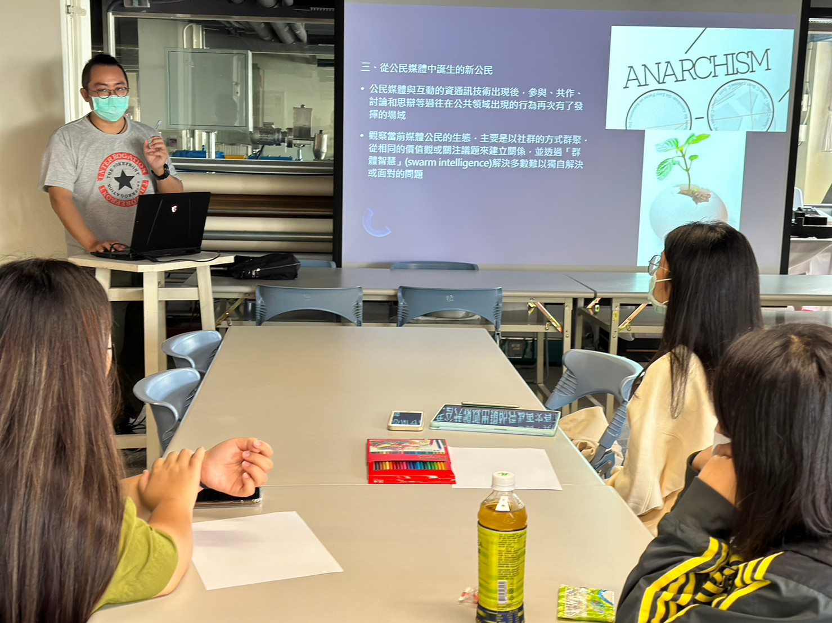 | 公民媒體定位介紹
 | 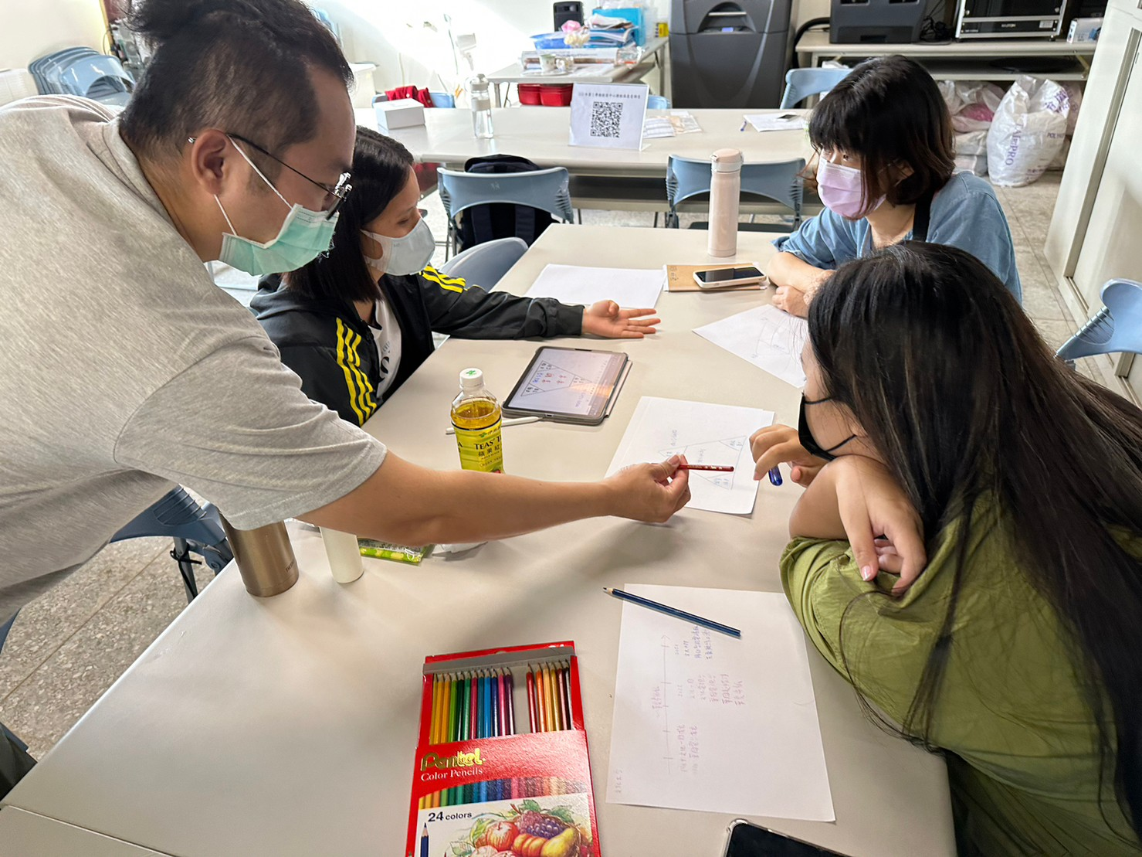 | 老師指導統學進行規劃練習
 | 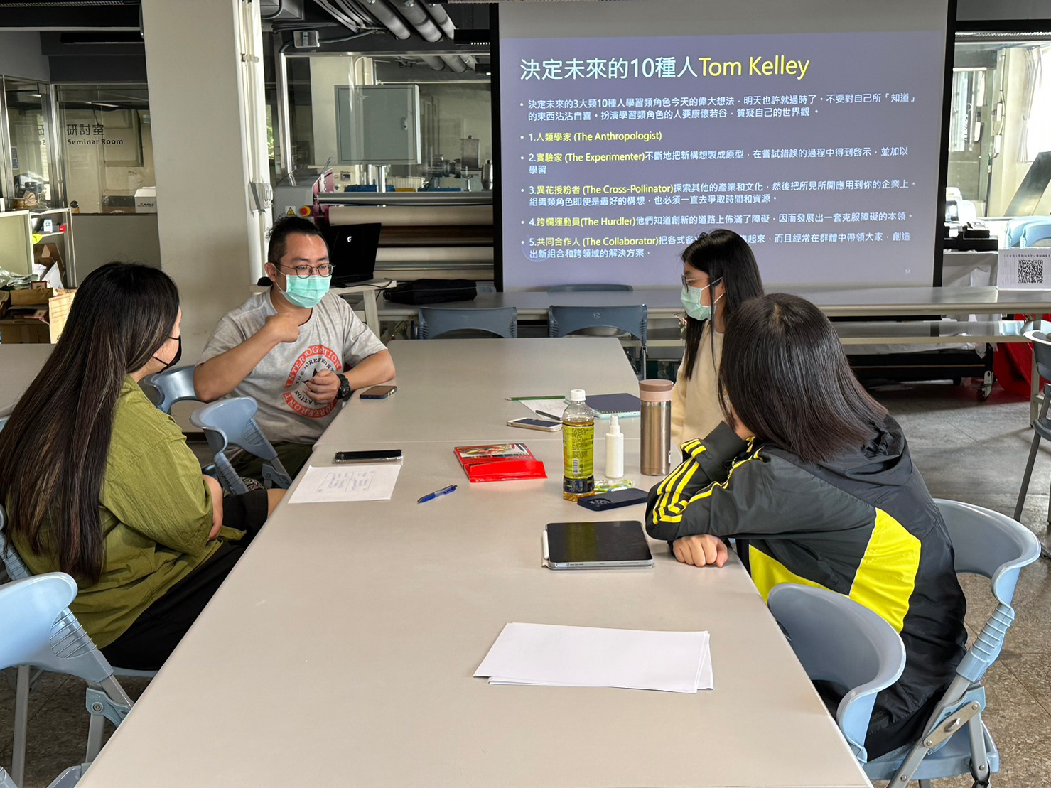 | 規劃表討論

